Сутність варіаційних методів рішення. Метод Рітца – Тимошенко

Сутність варіаційних методів розв’язання
Більшість задач теорії пружності зводиться до диференціальних рівнянь із заданими граничними умовами. Точного розв’язку багатьох важливих для практики задач дотепер не отримано, тому що інтегрування диференціальних рівнянь, до яких вони зводяться, викликає значні математичні труднощі. Тому важливе значення набули варіаційні методи, що дозволяють ефективно одержувати наближене розв’язки диференціальних рівнянь із точністю, достатньої для інженерних розрахунків.
Сутність варіаційних методів полягає в тому, що функцію, що задовольняє диференціальному рівнянню при заданих граничних умовах, заміняють наближеним аналітичним виразом, що підбирається так, щоб воно щонайкраще апроксимувало цю функцію.
У теорії вигину пластинок такий підхід дозволяє звести інтегрування основного диференціального рівняння в частинних похідних до розв’язання системи лінійних алгебраїчних рівнянь або до розв’язання звичайного диференціального рівняння.
Для приведення основного диференціального рівняння вигину пластинки (5.16) до системи лінійних алгебраїчних рівнянь наближене значення функції прогинів можна вибирати у вигляді ряду з кінцевим числом членів:
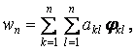 | (6.1)
де — лінійно незалежні функції, що задовольняють граничним умовам задачі; — постійні параметри, що підлягають визначенню.
Залежно від числа членів ряду (6.1) розв’язку може бути отримана з будь-яким ступенем точності. Параметри вибирають так, щоб ряд по можливості точніше відображав шукану функцію .
З різноманітних варіаційних методів розглянемо два: методи Рітца-Тимошенко й метод Бубнова-Гальоркіна.

Метод Рітца-Тимошенко
Метод Рітца-Тимошенко заснований на використанні відомого з курсу теоретичної механіки принципу можливих переміщень: для рівноваги системи, підлеглої ідеальним утримуючим зв'язкам, необхідно й досить, щоб сума елементарних робіт всіх прикладених до неї сил на всякому можливому переміщенні рівнялася нулю.
Розглядаючи окремо дію зовнішніх і внутрішніх сил, принцип можливих переміщень можна представити в такий спосіб:
(а)
де — робота зовнішніх сил (об'ємних і поверхневих) на якому-небудь можливому переміщенні; — робота внутрішніх сил, що представляє собою збільшення потенційної енергії на тому ж можливому переміщенні зі зворотним знаком.
Нехай тіло перебуває в рівновазі під дією об'ємних сил, складові яких X, Y, Z, і поверхневих сил, складові яких , , . Позначимо складові можливих переміщень , , і підрахуємо роботу зовнішніх сил на цих переміщеннях. Елементарна робота складової об'ємних сил X, що доводиться на одиниці об'єму, дорівнює добутку цієї сили на об’єм нескінченно малого елемента й на можливе переміщення по її напрямку: .
Точно так само елементарні роботи складових об'ємних сил Y і Z рівні відповідно , .
Робота, виконувана об'ємними силами в повному об’ємі тіла V дорівнює інтегралу по цьому об’єму від суми елементарних робіт, виконуваних кожною зі складових:
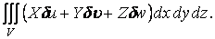 | (б)
Елементарна робота складової поверхневих сил , що діє на нескінченно малий елемент поверхні , дорівнює добутку цієї складової на площу й на можливе переміщення в напрямку складової: .
Аналогічно визначаються й елементарні роботи двох інших складових поверхневих сил: , .
Робота, виконувана поверхневими силами, що діють по всій поверхні тіла s, дорівнює інтегралу по цій поверхні від суми елементарних робіт, чинених кожною зі складових поверхневих сил:
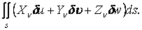 | (в)
Таким чином, робота всіх зовнішніх сил на можливих переміщеннях дорівнює сумі робіт об'ємних (б) і поверхневих (в) сил:
(г)
При обчисленні можливої роботи зовнішніх сил варіювалися тільки переміщення , і , а об'ємні й поверхневі сили залишалися постійними, тому оператор у формулі (г) можна винести за знаки інтегралів і за дужки:
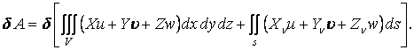 | (д)
Збільшення потенційної енергії підраховується відповідно до інтеграла (3.20):
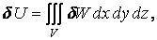 | (е)
де W — питома потенційна енергія.
Приймаючи в формулі (а) оператор загальним для обох доданків, одержуємо
(ж)
Вираз, що стоїть в дужках, являє собою роботу всіх зовнішніх і внутрішніх сил, прикладених до тіла. Ця різниця із протилежним знаком є потенційною енергією системи зовнішніх і внутрішніх сил, що діють на пружне тіло:
(6.2)
Вводячи це позначення в умову (ж), одержуємо
(з)
Збільшення функції з точністю до нескінченно малих величин вищого порядку дорівнює її першому диференціалу, тому замість умови (з) можна написати
а це означає, що потенційна енергія системи має екстремальне значення.
У курсі теоретичної механіки доводиться теорема Лагранжа-Діріхле, на підставі якої можна сформулювати наступний принцип мінімуму потенційної енергії: із всіх мислимих переміщень пружного тіла переміщення, що задовольняють умовам стійкої рівноваги, повідомляють потенційної енергії системи мінімальне значення.
Таким чином, потенційна енергія системи (6.2)
(6.3)
де потенційна енергія, що накопичується в пружному тілі, визначається по формулі (1.21), а робота об'ємних і поверхневих сил відповідно до формули (д) становить
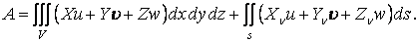 | (и)
При вигині пластинки об'ємними силами зневажають, а зі складових поверхневих сил відмінна від нуля тільки одна: . Підставляючи це значення у формулу (і) і приймаючи елемент поверхні у вигляді прямокутника зі сторонами й , одержуємо вираз роботи зовнішніх сил при вигині пластинки:
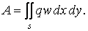 | (6.4)
Якщо наближене значення функції прогинів вибирати у вигляді ряду (6.1), то після підстановки цього значення у формулу (6.3) потенційна енергія системи виявиться функцією параметрів :
Визначимо вид цієї функції. Підставивши функцію прогинів (6.1) у формули (2.5) і (2.6), можна переконатися, що складові деформації й напруг є лінійними функціями параметрів . Підставляючи складової деформації й напруг у формулу (1.21), переконуємося, що потенційна енергія є квадратичною функцією цих параметрів. Підставляючи функцію прогинів (6.1) у формулу (6.4), можна переконатися, що робота зовнішніх сил у пластинці є лінійною функцією параметрів . Після підстановки виразів і у формулу (6.3) переконуємося, потенційна енергія системи є квадратичною функцією цих параметрів.
Щоб знайти значення параметрів , що відповідають мінімуму потенційної енергії системи, потрібно прирівняти нулю частини похідні:
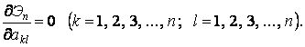 | (6.5)
Похідна квадратичної функції параметрів виявляється лінійною функцією цих параметрів, тому умова (6.5) являє собою систему лінійних рівнянь щодо параметрів .
Таким чином, метод Рітца-Тимошенко дозволяє замінити задачу про знаходження розв’язку диференціального рівняння вигину пластинки (3.16) задачею про знаходження мінімуму потенційної енергії. Така заміна можлива у зв'язку з тим, що й зазначене диференціальне рівняння й варіаційне рівняння (з) є рівняннями рівноваги пружного тіла. Покажемо, що останнє містить у собі диференціальні рівняння рівноваги й умови на поверхні. Розглядаючи рівняння (з) у формі
(к)
внесемо в нього вирази потенційної енергії (1.20) і (1.16), можливу роботу всіх зовнішніх сил (г) і врахуємо, що
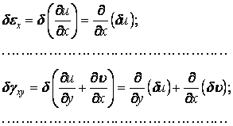
В результаті одержимо
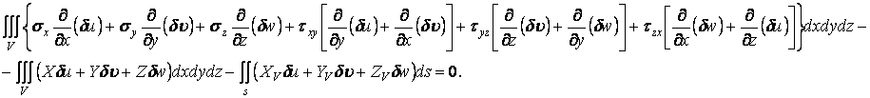
Звернемося в рівнянні (л) до першого з потрійних інтегралів і зробимо інтегрування по змінній x. Інтегруючи вроздріб, знаходимо
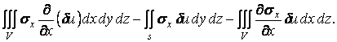 | (м)
Перший інтеграл у правій частині рівності (м) є поверхневим інтегралом другого типу. Його можна перетворити в поверхневий інтеграл першого типу по відомій з курсу математичного аналізу формулі
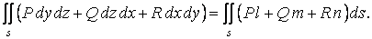 | (н)
Тут функції повинні бути безперервними разом з першими частинними похідними усередині об’єму обмеженого поверхнею s; l, m, n — напрямні косинуси нормалі до цієї поверхні.
Використовуючи перетворення (н), замість формули (м) одержуємо
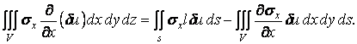
Аналогічно перетворяться й інші вісім перших потрійних інтегралів у рівнянні (л). Після перетворення й групування по складових можливих переміщень замість рівняння (л) одержуємо
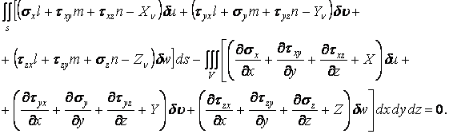
У записаному рівнянні можливі переміщення , , між собою не зв'язані, тому, щоб воно зверталося в тотожність при будь-яких значеннях можливих переміщень, повинні звертатися в нуль коефіцієнти при можливих переміщеннях, що стоять у дужках. Отже, одержуємо шість рівнянь: три перших рівняння являють собою умови на поверхні (2.2), а три інших - диференціальні рівняння рівноваги (2.1). Таким чином, варіаційне рівняння (к) містить у собі диференціальні рівняння рівноваги й статичні граничні умови. Звідси треба, що при використанні цього рівняння для наближеного розв’язку задачі обрана функція обов'язково повинна задовольняти тільки геометричним граничним умовам. Статичні граничні умови й основне диференціальне рівняння задачі задовольняються автоматично.
Отже, розв’язок задачі про вигин пластинки методом Рітца-Тимошенко полягає в наступному. Приймаємо наближене значення функції прогинів у формі подвійного ряду
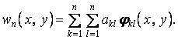 | (о)
причому функції повинні задовольняти геометричним граничним умовам. Обчислюємо наближене значення потенційної енергії в пластинці , для чого нижче отримана формула (6.11). По формулі (6.4) обчислюємо роботу зовнішніх сил , а по формулі (6.3) — потенційну енергію системи . Для визначення параметрів використовуємо систему рівнянь (6.5). Знайдені параметри підставляємо у функцію прогинів (о) і одержуємо шуканий наближений розв’язок.
Варто помітити, що, хоча задоволення статичних граничних умов у методі Рітца-Тимошенко не обов'язкове, функції краще по можливості вибирати так, щоб вони задовольняли всім граничним умовам — геометричним і статичним. У цьому випадку ряд швидше сходиться до точного розв’язку й при обчисленнях буває досить обмежитися одним-двома членами ряду.
Приклад розв’язання задачі методом Рітца-Тимошенко
Для ілюстрації методу Рітца-Тимошенко розглянемо вигин прямокутної пластинки, шарнірно обпертої по контурі й навантажену рівномірно розподіленим навантаженням (рис. 6.2).
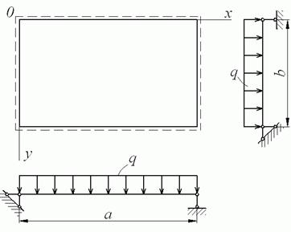
Рис. 6.2. Розв’язання методом Рітца-Тимошенко
Наближений вираз функції прогинів приймаємо у вигляді ряду
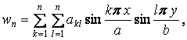 | (а)
де функції
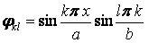
задовольняють всім граничним умовам шарнірного обпирання - і геометричним, і статичним.
Для обчислення коефіцієнтів ряду визначимо потенційну енергію системи зовнішніх і внутрішніх сил (6.2). Попередньо підрахуємо оператор Лапласа над функцією :
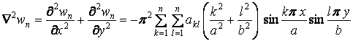
і підставимо цей вираз у формулу (6.11):
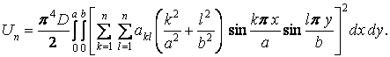 | (б)
Зведення у квадрат подвійного ряду рівносильне перемножуванню двох багаточленів, де кожний член першого ряду множиться на кожний член другого ряду. Щоб відрізнити члени одного ряду від членів іншого, в одному з них індекси k і l замінимо відповідно на c і d. Тоді вираз, що стоїть у квадратних дужках під інтегралом у формулі (б), перетвориться в такий спосіб:
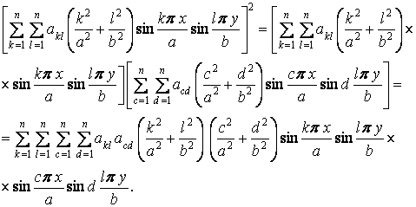
Підставимо цей ряд у формулу (б). Міняючи порядок інтегрування, і підсумовування, а також виносячи постійні величини за знак інтеграла, одержуємо
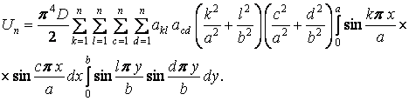 | (в)
Досліджуємо вхідні сюди інтеграли. Перший з них
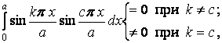
тобто цей інтеграл відмінний від нуля тільки при . У цьому випадку він дорівнює
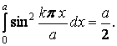
Аналогічно, другий інтеграл
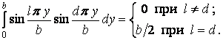
Підставляючи ненульові значення інтегралів у формулу (в) і з огляду на те, що вони відмінні від нуля тільки при значеннях індексів підсумовування й , знаходимо
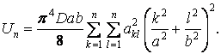 | (г)
Роботу зовнішніх сил при вигині пластинки під дією поперечного навантаження можна підрахувати по формулі (6.4). Підставимо в цю формулу функцію прогинів і врахуємо, що :
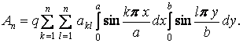
Інтегруючи, одержуємо
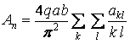 | (д)
Підставимо співвідношення (г) і (д) у формулу (6.2), зберігаючи в обох рядах тільки члени, що містять непарні індекси k і l (при парних індексах коефіцієнти ):
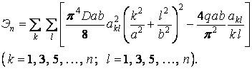
Коефіцієнти потрібно вибирати так, щоб потенційна енергія системи мала мінімум, тобто повинні виконуватися умови (6.5):
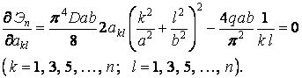
Звідси знаходимо значення постійних коефіцієнтів:
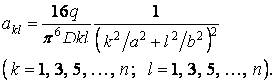
Підставимо ці коефіцієнти в рівняння прогинів (а) і винесемо за знак суми постійний множник :
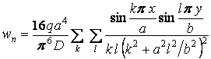 | (е)
Якщо у формулі (е) взяти нескінченно велику кількість членів, тобто прийняти , то одержимо розв’язок задачі, що збігається з точним (8.20).
Розглянемо наближений розв’язок, обмежуючись одним членом ряду. Тоді з формули (е) маємо
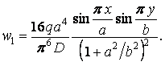 | (ж)
Максимальний прогин виникає в центрі пластинки (при й ):
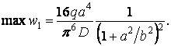
У квадратній пластинці, коли , максимальний прогин
Підставляючи в цю формулу вираз циліндричної жорсткості (8.7) і приймаючи коефіцієнт Пуассона , знаходимо
Це наближене значення відрізняється від точного, рівного , усього на 2,7%.
Згинальні моменти знайдемо по формулах (8.8), підставляючи функцію прогинів у першому наближенні (ж):
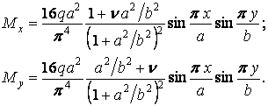
Максимальні згинальні моменти також виникають у центрі пластинки:
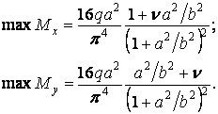
У квадратній пластинці
Точне значення, що приводиться в довідниках, становить . Отже, максимальний згинальний момент для квадратної пластинки, підрахований у першому наближенні, відрізняється, від точного значення на 11,7%. Тому при обчисленні згинальних моментів у розглянутій пластинці варто брати кілька членів ряду (е). Ще менш точний результат виходить при обчисленні в першому наближенні поперечних сил.

